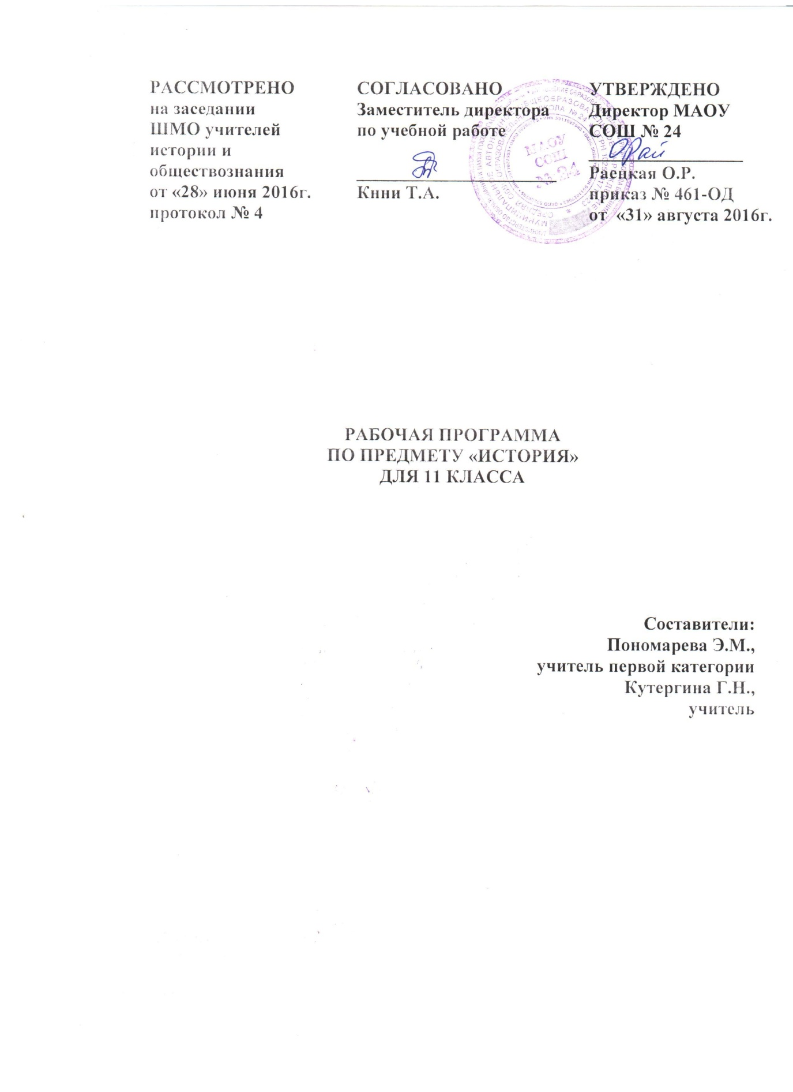

**ПОЯСНИТЕЛЬНАЯ ЗАПИСКА**

Рабочая программа по предмету «История» для 11 класса составлена в соответствиями с требованиями федерального компонента Государственного образовательного стандарта по истории (базовый уровень), утвержденного Приказом Министерства образования РФ от 05. 03. 2004 года № 1089, с учетом примерной программы среднего общего образования по истории (базовый уровень), на основе программ «История России. 20 – начало 21 века» (авт.Козленко С. И., Загладин Н.В., Загладина Х.Т.), «Всеобщая история. Конец 19 – начало 21 века» (авт. Загладин Н.В., Загладина Х.Т.) и ООП СОО МАОУ СОШ № 24.

Изучение истории на базовом уровне направлено на более глубокое ознакомление учащихся с социокультурным опытом человечества, исторически сложившимися мировоззренческими системами, ролью России во всемирно-историческом процессе, формирование у учащихся способности понимать историческую обусловленность явлений и процессов современного мира. Тем самым, базовый уровень можно рассматривать как инвариантный компонент исторического образования на уровне среднего общего образования, связанный с приоритетными воспитательными задачами учебного процесса.

Основные содержательные линии программы базового уровня исторического образования на уровне среднего общего образования реализуются в рамках двух курсов – «Истории России» и «Всеобщей истории». Предполагается их синхронно-параллельное изучение с возможностью интеграции некоторых тем из состава обоих курсов. Изучение каждого из этих курсов основывается на проблемно-хронологическом подходе с приоритетом учебного материала, связанного с воспитательными и развивающими задачами, важного с точки зрения социализации школьника, приобретения им общественно значимых знаний, умений, навыков.

**Цели и задачи учебного курса:**

-воспитание гражданственности, национальной идентичности, развитие мировоззренческих убеждений учащихся на основе осмысления ими исторически сложившихся культурных, религиозных, этнонациональных традиций, нравственных и социальных установок, идеологических доктрин;

-развитие способности понимать историческую обусловленность явлений и процессов современного мира, определять собственную позицию по отношению к окружающей реальности, соотносить свои взгляды и принципы с исторически возникшими мировоззренческими системами;

-освоение систематизированных знаний об истории человечества, формирование целостного представления о месте и роли России во всемирно-историческом процессе;

-овладение умениями и навыками поиска, систематизации и комплексного анализа исторической информации;

-формирование исторического мышления – способности рассматривать события и явления с точки зрения их исторической обусловленности, сопоставлять различные версии и оценки исторических событий и личностей, определять собственное отношение к дискуссионным проблемам прошлого и современности. Рабочая программа предусматривает формирование у учащихся 11 класса общеучебных умений и навыков, универсальных способов деятельности и ключевых компетенций.

**СОДЕРЖАНИЕ ПРОГРАММЫ**

## ВСЕОБЩАЯ ИСТОРИЯ

**Раздел 1. От Новой к Новейшей истории: поиск путей развития индустриального общества.**

Основные направления научно-технического прогресса: от технической революции конца ХГХ в. к научно-технической революции ХХ в. Монополистический капитализм и противоречия его развития. Переход к смешанной экономике в середине ХХ в. «Государство благосостояния». Эволюция собственности, трудовых отношений и предпринимательства во второй половине XIX в. - середине ХХ в. Изменение социальной структуры индустриального общества. «Общество потребления» и причины его кризиса в конце 1960-х гг.

Кризис классических идеологий на рубеже ХГХ-ХХ вв. и поиск новых моделей общественного развития. Социальный либерализм, социал-демократия, христианская демократия. Формирование социального правового государства. Изменение принципов конституционного строительства. Демократизация общественно-политической жизни. Протестные формы общественных движений. Эволюция коммунистического движения на Западе. «Новые левые». Молодежное, антивоенное, экологическое, феминисткое движения. Проблема политического терроризма. Предпосылки системного (экономического, социально-психологического, идеологического) кризиса индустриального общества на рубеже 1960-х - 1970-х гг.

Модели ускоренной модернизации в ХХ в.: дискуссии о «догоняющем развитии» и «особом пути».

Дискуссия об исторической природе тоталитаризма и авторитаризма Новейшего времени. Маргинализация общества в условиях ускоренной модернизации. Политическая идеология тоталитарного типа. Фашизм. Национал-социализм. Особенности государственно-корпоративных (фашистских) и партократических тоталитарных режимов, их политики в области государственно-правового строительства, социальных и экономических отношений, культуры.

Формирование и развитие мировой системы социализма. Тоталитарные и авторитарные черты «реального социализма». Попытки демократизации социалистического строя.

«Новые индустриальные страны» (НИС) Латинской Америки и Юго-Восточной Азии: экономические реформы, авторитаризм и демократия в политической жизни. Национально-освободительные движения и региональные особенности процесса модернизации в странах Азии и Африки.

Основные этапы развития системы международных отношений в последней трети XIX - середине ХХ вв. Мировые войны в истории человечества: экономические, политические, социально-психологические и демографические причины и последствия. Складывание международно-правовой системы. Лига наций и ООН. Развертывание интеграционных процессов в Европе. «Биполярная» модель международных отношений в период «холодной войны».

Духовная культура в период Новейшей истории. Формирование неклассической научной картины мира.

Модернизм - изменение мировоззренческих и эстетических основ художественного творчества. Реализм в художественном творчестве ХХ в. Феномен контркультуры.

**Раздел 2. Человечество на этапе перехода к информационному обществу**

Дискуссия о постиндустриальной стадии общественного развития. Информационная революция. Становление информационного общества. Собственность, труд и творчество в информационном обществе.

Глобализация общественного развития на рубеже XX-XXI вв. Интернационализация экономики и формирование единого информационного пространства. Особенности современных социально-экономических процессов в странах Запада и Востока. Проблема «мирового Юга».

Система международных отношений на рубеже XX-XXI вв. Распад «биполярной» модели международных отношений и становление новой структуры миропорядка. Интеграционные и дезинтеграционные процессы в мире после окончания «холодной войны». Европейский Союз. Кризис международно-правовой системы и проблема национального суверенитета. Локальные конфликты в современном мире.

Особенности развития политической идеологии и представительной демократии на рубеже ХХ-ХХ1 вв. Роль политических технологий в информационном обществе. Мировоззренческие основы «неоконсервативной революции». Современная социал-демократическая и либеральная идеология. Попытки формирования идеологии «третьего пути». Антиглобализм. Религия и церковь в современной общественной жизни. Экуменизм. Причины возрождения религиозного фундаментализма и националистического экстремизма в начале XXI в.

Особенности духовной жизни современного общества. Изменения в научной картине мира. Мировоззренческие основы постмодернизма. Роль элитарной и массовой культуры в информационном обществе.

**История России**

**Раздел 1: Российская империя накануне первой мировой войны**

Утверждение капиталистической модели экономического развития. Завершение промышленного переворота. Российский монополистический капитализм и его особенности. Роль государства в экономической жизни страны. Реформы С.Ю. Витте. Аграрная реформа П.А. Столыпина. Обострение экономических и социальных противоречий в условиях форсированной модернизации. Сохранение остатков крепостничества. Роль общины в жизни крестьянства.

Идейные течения, политические партии и общественные движения в России на рубеже веков XIX-XX вв.

Революция 1905-1907 гг. и ее итоги. Становление российского парламентаризма.

«Восточный вопрос» во внешней политике Российской империи. Россия в системе военно-политических союзов на рубеже XIX-XX вв. Русско-японская война 1904-1905 гг. Россия в Первой мировой войне 1914-1918 гг. Влияние войны на российское общество. Общественно-политический кризис накануне 1917 г.

Духовная жизнь российского общества на рубеже веков XIX-XX веков. Развитие системы образования. Научные достижения российских ученых. Возрождение национальных традиций в искусстве конца XIX в. Новаторские тенденции в развитии художественной культуры. Идейные искания российской интеллигенции в начале ХХ в. Русская религиозная философия. Отражение духовного кризиса в художественной культуре декаданса.

**Раздел 2. Россия в годы революций и Гражданской войны**

Революция 1917 г. Падение самодержавия. Временное правительство и Советы. Провозглашение России

республикой. «Революционное оборончество» – сторонники и противники. Кризис власти. Маргинализация общества. Разложение армии, углубление экономических трудностей, положение на национальных окраинах. Причины слабости демократических сил России.

Политическая тактика большевиков, их приход к власти. Утверждение Советской власти. Характер событий октября 1917 г. в оценках современников и историков. Первые декреты Советской власти. Созыв и роспуск Учредительного собрания. Брестский мир. Создание РСФСР. Конституция 1918 г. Формирование однопартийной системы в России.

Гражданская война и иностранная интервенция: причины, этапы, участники. Цели и [идеология](http://www.abbyy.com/buy)

[проти](http://www.abbyy.com/buy)воборствующих сторон. Политика «военного коммунизма». *«Белый» и «красный» террор. Причины* [*поражения*](http://www.abbyy.com/buy) *белого движения.*

**Раздел 3. Советское государство и общество в 1920-1930-е гг.**

*Экономическое и политическое положение Советской России после гражданской войны.* Переход [к новой](http://www.abbyy.com/buy) экономической политике.

Образование СССР. *Полемика о принципах национально-государственного строительства.* Партийные дискуссии о путях и методах построения социализма в СССР. *Концепция построения социализма в отдельно взятой*

*стране.* Успехи, противоречия и кризисы НЭПа. *Причины свертывания НЭПа.* Выбор стратегии форсированного социально-экономического развития.

Индустриализация, ее источники и результаты. Коллективизация, ее социальные и экономические последствия. Противоречия социалистической модернизации. Конституция 1936 г. Централизованная (командная) система управления. *Мобилизационный характер советской экономики. Власть партийно-государственного аппарата. Номенклатура.* Культ личности И.В.Сталина. Массовые репрессии.

*Идеологические основы советского общества и* культура в 1920-х – 1930-х гг. Утверждение метода социалистического реализма. Задачи и итоги «культурной революции». *Создание советской системы образования.* Наука в СССР в 1920-1930-е гг. *Русское зарубежье. Раскол в РПЦ.*

Внешнеполитическая стратегия СССР в период между мировыми войнами. *Дипломатическое признание*

*СССР.* Рост военной угрозы в начале 1930-х гг. и проблемы коллективной безопасности. *Мюнхенский договор и его последствия. Военные столкновения СССР с Японией у озера Хасан, в районе реки Халхин-гол.* Советско-германские отношения в 1939-1940 гг. Политика СССР на начальном этапе Второй мировой войны. Расширение территории Советского Союза.

**Раздел 4. Великая Отечественная Война 1941-1945 гг**

Нападение Германии на СССР. Великая Отечественная война: основные этапы военных действий. *Причины*

*неудач на начальном этапе войны. Оккупационный режим на советской территории.* Смоленское сражение. Блокада Ленинграда. Военно-стратегическое и международное значение победы Красной Армии под Москвой. Разгром войск агрессоров под Сталинградом и на Орловско-Курской дуге: коренной перелом в ходе войны. Освобождение территории СССР и военные операции Красной Армии в Европе. *Капитуляция нацистской Германии.* Участие СССР в войне с Японией. *Развитие советского военного искусства.*

Мобилизация страны на войну*. Народное ополчение.* Партизанское движение и его вклад в Победу. Перевод экономики СССР на военные рельсы. *Эвакуация населения и производственных мощностей на восток страны.* Идеология и культура в военные годы. *Русская Православная церковь в годы войны. Героизм народа на фронте и в тылу.*

СССР в антигитлеровской коалиции. Конференции союзников в Тегеране, Ялте и Потсдаме и их решения. *Ленд-лиз и его значение.* Итоги Великой Отечественной войны. *Цена Победы.* Роль СССР во Второй мировой войне и решении вопросов послевоенного устройства мира.

**Раздел 5. Советский Союз в первые послевоенные десятилетия. 1945-1964 гг.**

Социально-экономическое положение СССР после войны. Мобилизационные методы восстановление

хозяйства. *Идеологические кампании конца 1940-х гг.* Холодная война и ее влияние на экономику и внешнюю политику страны. *Создание ракетно-ядерного оружия в СССР.*

*Борьба за власть в высшем руководстве СССР после смерти И.В. Сталина.* ХХ съезд КПСС и осуждение

культа личности. *Концепция построения коммунизма.* Экономические реформы 1950-х – начала 1960-х гг.,

реорганизации органов власти и управления.

Биполярный характер послевоенной системы международных отношений. *Формирование мировой социалистической системы.* СССР в глобальных и региональных конфликтах в 1950-х – начала 1960-х гг. Карибский кризис и его значение.

Духовная жизнь в послевоенные годы. *Ужесточение партийного контроля над сферой культуры.* Демократизация общественной жизни в период «оттепели». Научно-техническое развитие СССР, достижения в освоении космоса.

**Раздел 6. СССР в годы «коллективного руководства»**

Экономические реформы середины 1960-х гг. Замедление темпов научно-технического прогресса. *Дефицит товаров народного потребления, развитие «теневой экономики» и коррупции.* «Застой» как проявление кризиса

советской модели развития. *Концепция развитого социализма.* Конституция 1977 г. *Диссидентское и правозащитное движения.* Попытки преодоления кризисных тенденций в советском обществе в начале 1980-х гг.

СССР в глобальных и региональных конфликтах середины 1960-х – начала 1980-х гг. Советский Союз и политические кризисы в странах Восточной Европы. *«Доктрина Брежнева».* Достижение военно-стратегического паритета СССР и США. *Хельсинкский процесс. Политика разрядки и причины ее срыва. Афганская война и ее последствия.*

Советская культура середины 1960-х - начала 1980-х гг. Новые течения в художественном творчестве. *Роль советской науки в развертывании научно-технической революции.*

**Раздел 7. Перестройка и распад советского общества**

Попытки модернизации советской экономики и политической системы во второй половине 1980-х гг.

*Стратегия «ускорения» социально-экономического развития и ее противоречия.* Введение принципов

самоокупаемости и хозрасчета, начало развития предпринимательства. *Кризис потребления и подъем забастовочного движения в 1989 г.*

Политика «гласности». Отмена цензуры и развитие плюрализма в СМИ. *Демократизация общ*[*ественной*](http://www.abbyy.com/buy)

*жизни.* Формирование многопартийности. *Кризис коммунистической идеологии. Утрата руководящей роли* [*КПСС в*](http://www.abbyy.com/buy) *жизни советского общества. Причины роста напряженности в межэтнических отношениях. Подъем национальных движений в союзных республиках и политика руководства СССР. Декларации о суверенитете союзных республик.* Августовские события 1991 г. *Причины распада СССР.*

«Новое политическое мышление» и основанная на нем внешнеполитическая стратегия. Советско-американский диалог во второй половине 1980-х гг. *Распад мировой социалистической системы.*

**Раздел 8. Россия на рубеже ХХ-ХХ1 вв.**

Становление новой российской государственности. *Политический кризис сентября-октября 1993 г.* Принятие

Конституции Российской Федерации 1993 г. Общественно-политическое развитие России во второй половине 1990-х гг. Складывание новых политических партий и движений. *Межнациональные и межконфессиональные отношения в современной России. Чеченский конфликт и его влияние на российское общество.*

Переход к рыночной экономике: реформы и их последствия. «Шоковая терапия». Структурная перестройка экономики, изменение отношений собственности. *Дискуссия о результатах социально-экономических и политических реформ 1990-х гг.*

Президентские выборы 2000 г. Курс на укрепление государственности, экономический подъем, социальную и политическую стабильность, упрочение национальной безопасности, достойное для России место в мировом сообществе. Изменение в расстановке социально-политических сил. *Роль политических технологий в общественно- политической жизни страны.*

Участие России в формировании современной международно-правовой системы. Россия в мировых

интеграционных процессах. Российская Федерация в составе Содружества независимых государств. *Россия и вызовы глобализации. Россия и проблемы борьбы с международным терроризмом.*

*Российская культура в условиях радикальных социальных преобразований и информационной открытости общества.*

**ПЛАНИРУЕМЫЕ РЕЗУЛЬТАТЫ ОСВОЕНИЯ ПРОГРАММЫ**

**знать/понимать:**

-основные факты, процессы и явления, характеризующие целостность и системность отечественной и всемирной истории;

-периодизацию всемирной и отечественной истории;

-современные версии и трактовки важнейших проблем отечественной и всемирной истории;

-историческую обусловленность современных общественных процессов;

-особенности исторического пути России, ее роль в мировом сообществе; **уметь:**

-проводить поиск исторической информации в источниках разного типа;

-критически анализировать источник исторической информации (характеризовать авторство источника, время, обстоятельства и цели его создания);

-анализировать историческую информацию, представленную в разных знаковых системах (текст, карта, таблица, схема, аудиовизуальный ряд);

-различать в исторической информации факты и мнения, исторические описания и исторические объяснения;

-устанавливать причинно-следственные связи между явлениями, пространственные и временные рамки изучаемых исторических процессов и явлений;

-участвовать в дискуссиях по историческим проблемам, формулировать собственную позицию по обсуждаемым вопросам, используя для аргументации исторические сведения;

-представлять результаты изучения исторического материала в формах конспекта, реферата, рецензии;

**использовать** приобретенные знания и умения в практической деятельности и повседневной жизни для:

-определения собственной позиции по отношению к явлениям современной жизни, исходя из их исторической обусловленности;

-использования навыков исторического анализа при критическом восприятии получаемой извне социальной информации;

-соотнесения своих действий и поступков окружающих с исторически возникшими формами социального поведения;

-осознания себя как представителя исторически сложившегося гражданского, этнокультурного, конфессионального сообщества, гражданина России.

**Учебно-методическое обеспечение**1.Чеботарева Н.И. Рабочие программы по истории. 5-11 классы. М.: «Русское слово», 2010.  
2. История. 8-11 классы: развернутое тематическое планирование по программе Загладина Н.В.. Базовый и профильный уровни / авторы-составители: Северина О.А., Степанько С.Н., Кудрявцева Т.Ю. – Волгоград: Учитель, 2011.  
3.Загладин Н.В., Козленко С.И., Минаков С.Т., Петров Ю.А. История Отечества. 20- начало 21 века: учебник для 11 класса общеобразовательных учреждений. - М.: ООО «ТИД «Русское слово – РС», 2004. 4**.**Загладин Н.В.. Всеобщая история. 21 век.: учебник для 11 класса общеобразовательных учреждений. - М.: ООО «ТИД «Русское слово – РС», 2004.   
5. Серкин А.В. Тематическое и поурочное планирование по истории России 20-начала 21 века к учебнику Загладина Н.В. и др. «История Отечества. 20-начало 21 века» 11 класс. М.: Издательство «Экзамен», 2007.  
6. Загладин Н.В., Ермакова И.А. Всемирная история 20 век. 11 класс. Материалы для учителя. - М.:ООО ТИД «Русское слово-РС», 2007.  
7. Поурочные планы по учебнику Загладина Н.В. «Всеобщая история. Конец 19-начало 21 века» / автор-составитель: Бухарева Н.Ю. – Волгоград: Учитель, 2012.  
8. Алексеев С.И., Мазуров Б.Ф. История России в схемах и таблицах. 10-11 классы. – М.: Вентана-Граф, 2012.  
9. История Отечества в таблицах и схемах / автор-составитель: Кузнецов И.Н. – Ростов на Дону: Феникс, 2012.10.История России: в схемах и таблицах: 6-11 классы/М.Н. Зуев – М.: Издательство «Экзамен», 2014.

**Контрольно-измерительные / дидактические материалы**1.Симонова Е.В. Тесты по истории России к учебнику Загладина Н.В., Минакова С.Т. и др. «История России 20-начало 21 века». 11 класс. – М.: Издательство «Экзамен», 2011.  
2.Папка с дидактическим материалом учителя (тесты, карточки с заданиями). **Информационно – методическое обеспечение  
Технические средства обучения:**1.Персональный ноутбук.2. Видеопроектор.3. Экран.  
4. Аудиоколонки. **Экранно-звуковые пособия:**1. СД-диск: Образовательные программы и стандарты. Тематическое планирование. История 8-11 классы. По программам Загладина Н.В., Сахарова А.Н. - Волгоград: Учитель, 2011.  
2.Интернет - ресурсы (презентации, видеофильмы)